

**MINISTERUL EDUCAŢIEI ȘI CERCETĂRII AL REPUBLICII MOLDOVA**

**Universitatea Tehnică a Moldovei**

**Facultatea Calculatoare, Informatică şi Microelectronică**

**Departamentul Ingineria Software și Automatică**

**Programul de studii: Tehnologia informației**

**Raport**

*Studiu de caz*

*La Testarea Produselor Program*

|  |  |  |
| --- | --- | --- |
| **A efectuat:** |  | **Popa Cătălin, st.gr. TI-211** |
| **A verificat:** |  | **Crîjanovschi Adriana, asist.univ.** |

**Chişinău 2024**

**CUPRINS**

INTRODUCERE 3

1 FUNDAMENTELE TESTĂRII INTERFEȚEI GRAFICE 4

1.1 Analiza domeniului de studiu **4**

1.2 Testarea manuală a interfeței grafice **5**

1.3 Testarea automată a interfețeo grafice **6**

2 UTILIZAREA METODELOR DE TESTARE 8

2.1 Exemplu de utilizare a testării automate **8**

2.2 Exemplu de utilizare a testării manuale **8**

CONCLUZII 10

BIBLIOGRAFIE 11

# INTRODUCERE

Înterfața grafică a utilizatorului servește drept punte esențială între tehnologie și utilizatori. Prin natura sa vizuală și interactivă, GUI-ul facilitează interacțiunea directă cu aplicațiile software. Datorită acestui rol crucial, testarea eficientă a GUI-ului devine o componentă indispensabilă a ciclului de dezvoltare a software-ului, asigurându-se că produsul final este nu numai funcțional, ci și intuitiv și accesibil pentru utilizatori.

Testarea GUI reprezintă evaluarea elementelor vizuale și interactivității aplicației, asigurând că aceasta se comportă conform așteptărilor în diferite scenarii de utilizare. Aceasta include verificarea răspunsurilor aplicației la intrările utilizatorilor, coerența vizuală și funcționalitatea generală. Fără o testare adecvată a GUI, aplicațiile pot suferi de probleme serioase, precum incoerențe vizuale, erori de navigație, sau chiar defecte care pot împiedica funcționarea corectă a funcționalităților esențiale. Rolul testării GUI nu se limitează doar la detectarea erorilor vizibile; ea contribuie și la evaluarea experienței utilizatorului. O interfață bine proiectată și testată crește gradul de satisfacție al utilizatorului, sporește adopția produsului și minimizează necesitatea suportului tehnic post-lansare. Astfel, testarea GUI este nu doar o activitate tehnică, ci o componentă strategică a dezvoltării software, având implicații directe asupra succesului comercial al unui produs. Testarea interfeței grafice cu utilizatorul este procesul prin care se asigură funcționalitatea corespunzătoare a interfeței grafice cu utilizatorul pentru o anumită aplicație.Testarea GUI evaluează în general un design de elemente cum ar fi aspectul, culorile și, de asemenea, fonturile, dimensiunile fonturilor, etichetele, casetele de text, formatarea textului, legendele, butoanele, listele, pictogramele, legăturile și conținutul. Procesele de testare GUI pot fi manuale sau automate și sunt adesea efectuate de companii terțe, mai degrabă decât de dezvoltatori sau utilizatori finali. GUI îmbunătățește, de asemenea, productivitatea prin reducerea timpului necesar pentru îndeplinirea sarcinilor. Cu o interfață grafică, utilizatorii pot finaliza sarcinile mai rapid și mai eficient decât cu o interfață de linie de comandă. Acest lucru se datorează faptului că interfețele grafice oferă mai multe indicii vizuale și feedback, permițând utilizatorilor să lucreze mai repede.

Un utilizator normal observă mai întâi designul și aspectul aplicației/software-ului și cât de ușor îi este să înțeleagă interfața utilizatorului. Dacă un utilizator nu se simte confortabil cu interfața sau consideră că aplicația este complexă de înțeles, nu va mai folosi niciodată aplicația respectivă. De aceea, interfața grafică este un motiv de îngrijorare și ar trebui să se efectueze teste adecvate pentru a se asigura că interfața grafică este lipsită de erori.

# FUNDAMENTELE TESTĂRII INTERFEȚEI GRAFICE

## Analiza domeniului de studiu

Testarea GUI este o parte esențială a testării software-ului. Aceasta se concentrează pe testarea funcționalității și a capacității de utilizare a interfeței grafice a unei aplicații. Testarea GUI asigură faptul că interfața de utilizator a aplicației funcționează conform așteptărilor și oferă o experiență de utilizare excelentă. GUI este, de obicei, aspectul cel mai vizibil al unei aplicații software. Este primul lucru pe care utilizatorii îl văd atunci când deschid aplicația.

Problemele legate de GUI pot avea un impact considerabil asupra experienței utilizatorului și pot afecta reputația aplicației sau a companiei care a dezvoltat-o. Prin urmare, este esențial să vă asigurați că GUI funcționează corect. Testarea GUI este un proces complex care implică examinarea aspectului, a designului, a capacității de reacție și a experienței generale a utilizatorului în cadrul aplicației. Pentru a efectua testarea GUI, testerii de software utilizează de obicei o combinație de tehnici manuale și automate. Testarea GUI se extinde dincolo de simpla verificare a funcționalităților. Aceasta implică evaluarea modului în care elementele vizuale comunică cu utilizatorii, dacă fluxurile de lucru sunt intuitive și dacă aplicația este accesibilă unui spectru larg de utilizatori, inclusiv celor cu dizabilități. Este, de asemenea, despre identificarea și remedierea oricăror inconsistențe vizuale care pot distrage atenția sau confunda utilizatorii. De exemplu, butoanele care nu răspund în mod consistent sau mesajele de eroare care sunt greu de înțeles pot duce la frustrări și erori din partea utilizatorului, diminuând calitatea interacțiunii cu produsul. Mai mult, în contextul unei piețe competitive, companiile nu își pot permite să neglijeze aspectele de testare GUI. O aplicație cu o interfață problematică poate fi rapid depășită de concurență, în special atunci când utilizatorii se așteaptă la soluții rapide și eficiente. În acest sens, testarea GUI nu este doar despre eliminarea bug-urilor, ci și despre optimizarea experienței utilizatorului pentru a spori angajamentul, retenția și, în cele din urmă, loialitatea față de produs. În practică, realizarea unei testări GUI eficiente necesită o abordare meticuloasă, care combină tehnici manuale cu automatizarea. Testarea manuală permite observarea nuanțată a experienței utilizatorului, captând aspecte subtile care pot scăpa uneltelor automatizate. Pe de altă parte, automatizarea poate eficientiza procesul de testare, permițând repetarea testelor pe multiple platforme și versiuni ale aplicației, asigurând astfel consistența și fiabilitatea interfeței.

Testarea GUI este fundamentală pentru asigurarea calității oricărei aplicații software. Aceasta nu numai că contribuie la funcționalitatea tehnică, dar joacă un rol crucial în configurarea experienței utilizatorului. Ignorarea acestei etape poate avea consecințe severe, de la pierderea utilizatorilor până la scăderea încrederii în brand. Prin urmare, investiția în testarea riguroasă a GUI este o investiție în viitorul și succesul produsului software.

## Testarea manuală a interfeței grafice

Testarea manuală a interfeței grafice a utilizatorului este un proces esențial în asigurarea calității și utilizabilității unei aplicații software. Această metodă implică interacțiunea directă a testerului cu interfața aplicației pentru a evalua comportamentul, funcționalitatea și aspectul vizual al elementelor GUI.

Unul dintre principalele avantaje ale testării manuale este capacitatea de a aduce o perspectivă umană asupra experienței utilizatorului. Testatorii pot observa subtilități și pot identifica probleme care ar putea fi trecute cu vederea într-un proces automatizat. Ei pot evalua intuitivitatea și claritatea fluxurilor de lucru, asigurându-se că interfața oferă o experiență plăcută și ușor de folosit pentru utilizatori. De asemenea, testarea manuală permite adaptabilitate și flexibilitate în abordarea problemelor neașteptate sau complexe. Testerii pot explora diferite scenarii de utilizare și pot ajusta testele în funcție de feedback-ul în timp real, identificând și remediat rapid problemele descoperite. Mai jos, în figura 1.1, este afișat ciclul de viață a unei testări manuale.

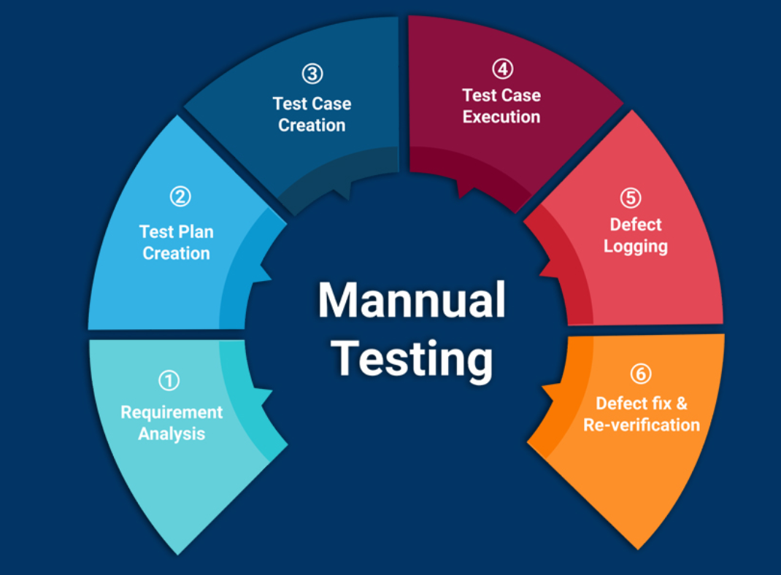

Figura 1.1 – Testarea manuală

Un alt aspect important al testării manuale este capacitatea de a evalua subiectiv aspectele estetice și de design ale interfeței grafice. Testerii pot aprecia armonia și coerența elementelor vizuale, asigurându-se că aplicația oferă nu doar funcționalitate, ci și o estetică plăcută pentru utilizatori. Testarea manuală a interfeței grafice a utilizatorului este esențială pentru asigurarea unei experiențe de utilizare de calitate și a unei interfețe grafice eficiente și plăcute. Acest proces pune accent pe perspectiva umană și oferă o abordare adaptabilă și flexibilă pentru identificarea și remedierea problemelor.

## Testarea automată a interfețeo grafice

Testarea automată a interfeței grafice a utilizatorului este o componentă vitală în procesul de dezvoltare a software-ului, oferind o metodă eficientă și rapidă de a evalua funcționalitatea și integritatea interfeței grafice.

Principalele avantaje ale testării automate sunt eficiența sporită și acoperirea extinsă a testelor. Prin utilizarea uneltelor automate, testatorii pot rula un număr mare de teste într-un timp scurt, acoperind diverse scenarii de utilizare și asigurând o acoperire extinsă a funcționalităților aplicației. De asemenea, testarea automată oferă consistență și reproducibilitate în procesul de testare. Testele automate pot fi rulate repetitiv și constant, garantând că rezultatele sunt fiabile și predictibile în fiecare execuție. Această caracteristică este esențială pentru testarea de regresie, asigurând că modificările aduse aplicației nu afectează funcționalitatea existentă. Un alt avantaj al testării automate este scalabilitatea și extensibilitatea. Odată ce un set inițial de teste automate este creat, acesta poate fi extins și modificat ușor pentru a acoperi noi funcționalități sau pentru a răspunde cerințelor schimbătoare ale aplicației. Mai jos, în figura 1.2, este afișat ciclu de viață a testării automate.

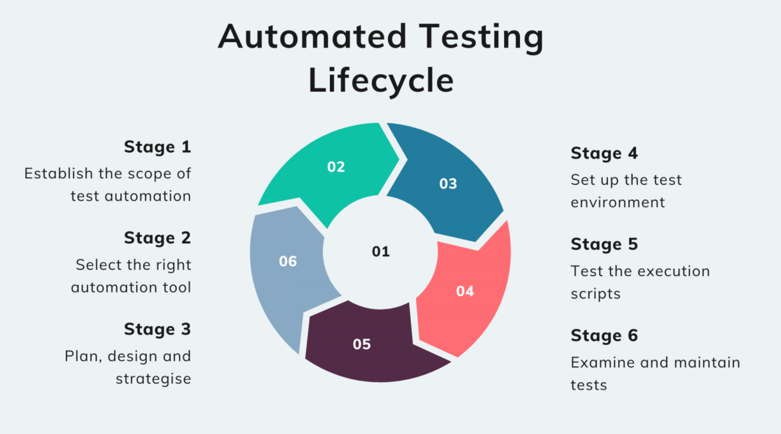

Figura 1.2 – Testarea automată

Testarea automatizată este o etapă necesară în procesul de dezvoltare de software. Cu ajutorul testării automate, nu numai că inginerii de software pot preveni apariția unor erori mai târziu, ceea ce ar avea un impact asupra calității generale a produsului, dar puteți fi siguri că acesta vă va satisface și vă va depăși așteptările. Testarea automată a interfețelor grafice este mai rapidă decât testarea manuală a interfețelor grafice. Acoperă o gamă largă de scenarii și cazuri de testare într-un timp mai scurt.

Testarea automată, implică care avantaje și edzavantaje principale. Ele sunt reprezentate în tabelul 1.1. [2]

Tabelul 1.1 – Avantajele și dezavantajele testării automate

|  |  |
| --- | --- |
| Avantajele testării automate | Dezavantajele testării automate |
| Eficiență crescută: Automatizarea testelor GUI permite o execuție mai rapidă a testelor, economisind timp și efort în comparație cu testarea manuală. | Investiție inițială: Implementarea automatizării testelor GUI necesită investiții inițiale în instrumente, infrastructură și resurse, care pot fi costisitoare. |
| Acoperire îmbunătățită a testelor: Testele automatizate pentru GUI pot acoperi diverse scenarii și pot asigura testarea completă a interfeței cu utilizatorul a aplicației. | Efort de întreținere: Testele automatizate ale interfețelor grafice pot fi complexe și consumatoare de timp, deoarece schimbările de design sau de funcționalitate ale interfețelor grafice pot necesita actualizări ale scripturilor de testare. |
| Testarea regresiei: Automatizarea testelor GUI permite testarea ușoară și eficientă a regresiei, deoarece testele pot fi reluate rapid pentru a identifica orice defecte sau regresii introduse în GUI. | Conștientizarea limitată a contextului: Testele automate ale interfețelor grafice pot necesita o mai mare înțelegere a contextului decât testerii umani, ceea ce poate duce la trecerea cu vederea a unor probleme specifice de utilizare sau a unor aspecte legate de experiența utilizatorului. |
| Reproductibilitatea: Testele automatizate GUI oferă rezultate de testare consistente și repetabile, eliminând eroarea umană și asigurând rezultate fiabile. | Adaptabilitate limitată: Automatizarea testelor GUI se poate confrunta cu elemente dinamice sau care se schimbă frecvent, ceea ce duce la eșecuri ale scripturilor de testare și la necesitatea unei întrețineri frecvente. |

Automatizarea permite executarea rapidă a testelor, economisind timp și efort, în timp ce oferă o acoperire extinsă a funcționalităților aplicației. Testele automate pot avea o conștientizare limitată a contextului, ceea ce poate duce la trecerea cu vederea a unor probleme specifice de utilizare sau a unor aspecte legate de experiența utilizatorului.

Testarea automată a interfeței grafice a utilizatorului reprezintă un instrument valoros în asigurarea calității și fiabilității aplicațiilor software. Cu toate acestea, este important să se ia în considerare atât avantajele, cât și dezavantajele acestei metode și să se decidă în funcție de nevoile și cerințele specifice ale proiectului. Prin echilibrarea atentă a beneficiilor și limitărilor testării automate, se poate asigura o strategie eficientă și eficace de testare a interfeței grafice a utilizatorului pentru dezvoltarea unui software de calitate.

# UTILIZAREA METODELOR DE TESTARE

## Exemplu de utilizare a testării automate

Testarea automată a interfeței grafice a utilizatorului poate fi exemplificată printr-un scenariu în care o companie dezvoltă o aplicație de comerț electronic și dorește să testeze fluxul de achiziție pentru a asigura o experiență de cumpărare fără probleme pentru utilizatori.

Aplicația de comerț electronic are un flux de achiziție care include mai multe etape, cum ar fi adăugarea produselor în coș, completarea detaliilor de plată și finalizarea comenzii. Pentru a testa acest flux, echipa de testare poate utiliza teste automate pentru a simula interacțiunile utilizatorului și pentru a verifica dacă fiecare etapă funcționează corect. Testarea automată poate începe prin crearea unui script care simulează adăugarea unui produs în coșul de cumpărături. Scriptul poate verifica dacă produsul este adăugat cu succes în coș și dacă cantitatea și prețul sunt actualizate corespunzător. Apoi, un alt script poate fi folosit pentru a verifica procesul de completare a detaliilor de plată, simulând completarea informațiilor necesare și selectarea metodei de plată. Acest script poate verifica dacă toate câmpurile sunt completate corect și dacă informațiile sunt trimise cu succes către server. Un ultim script poate fi creat pentru a verifica finalizarea comenzii, simulând apăsarea butonului "Plasează comanda". Acest script poate verifica dacă comanda este procesată corect și dacă utilizatorul primește o confirmare a comenzii.

Utilizând teste automate, echipa poate executa aceste scenarii de testare rapid și repetitiv, asigurându-se că fluxul de achiziție funcționează corect pe diferite platforme și dispozitive. Testarea automată oferă, de asemenea, o acoperire extinsă a funcționalităților aplicației și poate identifica rapid orice probleme sau erori care ar putea să apară în timpul procesului de achiziție.

## Exemplu de utilizare a testării manuale

Pentru a ilustra un caz de testare manuală a interfeței grafice a utilizatorului (GUI), să luăm în considerare același scenariu al unei aplicații de comerț electronic și să examinăm modul în care un tester uman ar putea verifica fluxul de achiziție.

În timpul testării manuale, testerul va interacționa direct cu interfața aplicației, urmărind și verificând fiecare etapă a fluxului de achiziție. Iată cum ar putea decurge acest proces:

* adăugarea în coș a produselor;
* completarea detaliilor de plată;
* finalizarea comenzii.

Testerul navighează la pagina de produse, selectează un produs și apasă pe butonul "Adaugă în coș". Apoi, verifică manual dacă produsul este adăugat corect în coș și dacă informațiile despre produs sunt actualizate în mod corespunzător. Testerul continuă fluxul de cumpărare, completând detaliile de plată, cum ar fi adresa de livrare și metoda de plată. În timpul acestui proces, verifică manual dacă toate câmpurile sunt completate corect și dacă nu există erori sau probleme în completarea informațiilor. În final, testerul finalizează comanda, apăsând butonul "Plasează comanda" și urmărind confirmarea finalizării comenzii. Se asigură că comanda este procesată corect și că utilizatorul primește o confirmare adecvată a comenzii. În timpul testării manuale, testerul poate observa și verifica subtilitățile și detaliile interfeței grafice, cum ar fi designul elementelor și claritatea mesajelor de eroare. De asemenea, acesta poate adapta teste conform feedback-ului în timp real și poate explora diverse scenarii de utilizare în mod dinamic.

Testarea manuală poate fi mai lentă și mai intensivă din punct de vedere al muncii decât testarea automată, dar oferă o perspectivă umană și detaliată asupra experienței utilizatorului și a funcționalității interfeței. Este esențială pentru asigurarea unei interfețe plăcute și eficiente pentru utilizatori și poate identifica probleme care ar putea fi trecute cu vederea într-un proces automatizat.

# CONCLUZII

Dezvoltarea software-ului a devenit o activitate complexă și dinamică, în care testarea interfeței grafice a utilizatorului joacă un rol esențial în asigurarea calității și succesului produsului final. Pe parcursul acestei lucrări, am examinat atât testarea manuală, cât și cea automată a GUI-ului, evidențiind avantajele și importanța fiecărei abordări în procesul de dezvoltare a aplicațiilor software.

Testarea manuală a GUI-ului oferă o perspectivă umană și detaliată asupra experienței utilizatorului și funcționalității interfeței. Această metodă permite testerilor să exploreze și să evalueze subtilitățile interfeței, să adapteze teste în timp real și să identifice probleme care ar putea fi trecute cu vederea într-un proces automatizat. Cu toate acestea, testarea manuală poate fi mai lentă și mai intensivă din punct de vedere al muncii, necesitând resurse semnificative de timp și efort. Pe de altă parte, testarea automată a GUI-ului oferă eficiență și consistență în procesul de testare. Această metodă permite rularea rapidă și repetitivă a unui număr mare de teste, acoperind diverse scenarii de utilizare și asigurând reproducibilitatea rezultatelor. Testarea automată este esențială pentru identificarea rapidă a problemelor și pentru asigurarea stabilității funcționale a aplicațiilor pe parcursul ciclurilor de dezvoltare. Cu toate acestea, testarea automată poate fi limitată în detectarea unor aspecte subtile ale experienței utilizatorului și poate necesita resurse semnificative de configurare și întreținere.

Fiecare metodă de testare a GUI-ului are rolul său distinct și contribuie la asigurarea calității și succesului produsului software. Combinarea testării manuale și automate oferă o abordare completă și echilibrată în evaluarea interfeței grafice a utilizatorului, maximizând avantajele fiecărei abordări și asigurând o experiență de utilizare plăcută și eficientă pentru utilizatori. Prin utilizarea eficientă și adecvată a ambelor metode, dezvoltatorii pot minimiza riscurile și pot maximiza satisfacția utilizatorilor, contribuind astfel la succesul general al produsului software într-o lume digitală în continuă evoluție.

# BIBLIOGRAFIE

[1]

„Automated GUI Testing – What , When , Approaches & Benefits”, Testsigma Blog. Data accesării: 24 aprilie 2024. [Online]. Disponibil la: <https://testsigma.com/blog/automated-gui-testing/>

[2]

Lightflows, „Automated testing: What are the benefits for your business?”, Lightflows. Data accesării: 24 aprilie 2024. [Online]. Disponibil la: <https://www.lightflows.co.uk/blog/automated-testing-what-are-the-benefits-for-your-business/>

[3]

„Graphical User Interface - GUI Testing”. Data accesării: 24 aprilie 2024. [Online]. Disponibil la: <https://www.qatouch.com/blog/gui-testing/>

[4]

„GUI Testing - javatpoint”, www.javatpoint.com. Data accesării: 24 aprilie 2024. [Online]. Disponibil la: <https://www.javatpoint.com/gui-testing>

[5]

A. D. S. T. at E. S. S. L. A. has over 2 5+ years of experience in Q. A. H. has completed his MCA *et al.*, „Manual Software Testing - Process Lifecycle | ESDS”. Data accesării: 24 aprilie 2024. [Online]. Disponibil la: <https://www.esds.co.in/blog/manual-testing-process-lifecycle/>